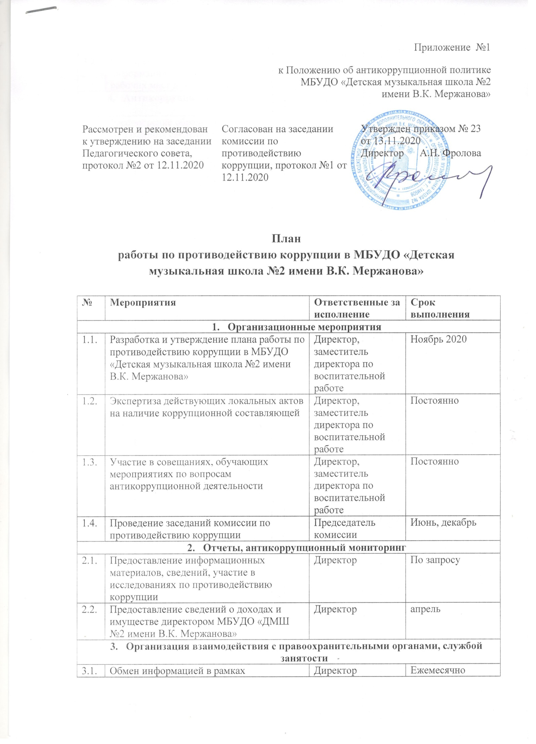
 | компетенции учреждения
3.2. | Своевременное предоставление информации о вакансиях, квотировании рабочих мест для инвалидов | Директор  делопроизводитель | Ежемесячно
- Антикоррупционная пропаганда, информационное обеспечение реализации антикоррупционной политики
4.1. | Рассмотрение обращений граждан, содержащих сведения о коррупции по вопросам, находящимся в компетенции администрации | Директор, комиссия по противодействию коррупции | По факту обращения
4.2. | Подготовка и размещение на официальном сайте информационных материалов о реализации антикоррупционной политики | Директор, ответственный за работу сайта | Постоянно
4.3. | Размещение на информационных стендах материалов по профилактике коррупционного поведения | Заместитель директора по воспитательной работе | Постоянно
- Организация взаимодействия с родителями (законными представителями) и общественностью
5.1. | Размещение на официальном сайте ПФХД и муниципального задания с отчетом об их исполнении | Директор | В установленные законодательством сроки
5.2. | Личный прием граждан администрацией | Директор | По графику приема
5.3. | Обеспечение соблюдения порядка административных процедур по проему и рассмотрению жалоб и обращений граждан | Директор | Постоянно
5.4. | Экспертиза жалоб и обращений на установление фактов проявления коррупции должностными лицами | Директор | По факту обращения
5.5. | Выступления на родительских собраниях с информацией о противокоррупционной деятельности | Директор  Заместитель директора по воспитательной работе | По графику родительских собраний
5.6. | Обеспечение в свободном доступе ящика для обращений граждан, открытого доступа к форме обращений на сайте | Секретарь  Ответственный за работу сайта | Постоянно
- Правовое просвещение и повышение антикоррупционной компетентности сотрудников
6.1. | Мониторинг изменения действующего законодательства в области противодействия коррупции | Директор  Заместитель директора по воспитательной работе | Постоянно
6.2. | Рассмотрение вопросов о борьбе с коррупцией на педагогических советах, совещаниях, собраниях трудового коллектива | Директор  Заместитель директора по воспитательной работе | По графику проведения
6.3. | Повышение квалификации педагогических работников по вопросам коррупции (семинар) | Директор  Заместитель директора по воспитательной работе | ноябрь
- Антикоррупционное воспитание обучающихся
7.1. | Проведение классных собраний, посвященных формированию правового сознания и антикоррупционного мировоззрения | Заместитель директора по воспитательной работе  Классные руководители | В течение учебного года
- Контроль финансово-хозяйственной деятельности и образовательной деятельности в целях предупреждения коррупции
8.1. | Осуществление контроля за целевым использованием бюджетных средств, внебюджетных поступлений | Директор  Заместитель директора по АХР | Постоянно
8.2. | Осуществление контроля за обеспечением сохранности площадей и имущества, их эффективного использования | Директор  Заместитель директора по АХР | Постоянно
8.3. | Осуществление работы по недопущению неофициальной отчетности и использованию поддельных документов в деятельности учреждения | Директор | Постоянно
- Контроль качества предоставляемых услуг в электронном виде
9.1. | Предоставление информации о приемных прослушиваниях и результатах индивидуального отбора | Директор  Заместитель директора по воспитательной работе  Ответственный за работу сайта | Постоянно

